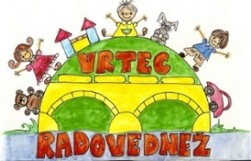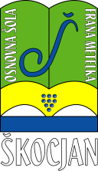**OSNOVNA ŠOLA FRANA METELKA ŠKOCJAN, PODRUŽNICA Bučka**

**VRTEC RADOVEDNEŽ ŠKOCJAN**

Spletna stran: www.os-skocjan.si

E-pošta: [os-skocjan@guest.arnes.si](mailto:os-skocjan@guest.arnes.si)

160 let šolstva na Bučki

**Vseslovensko petje s srci**

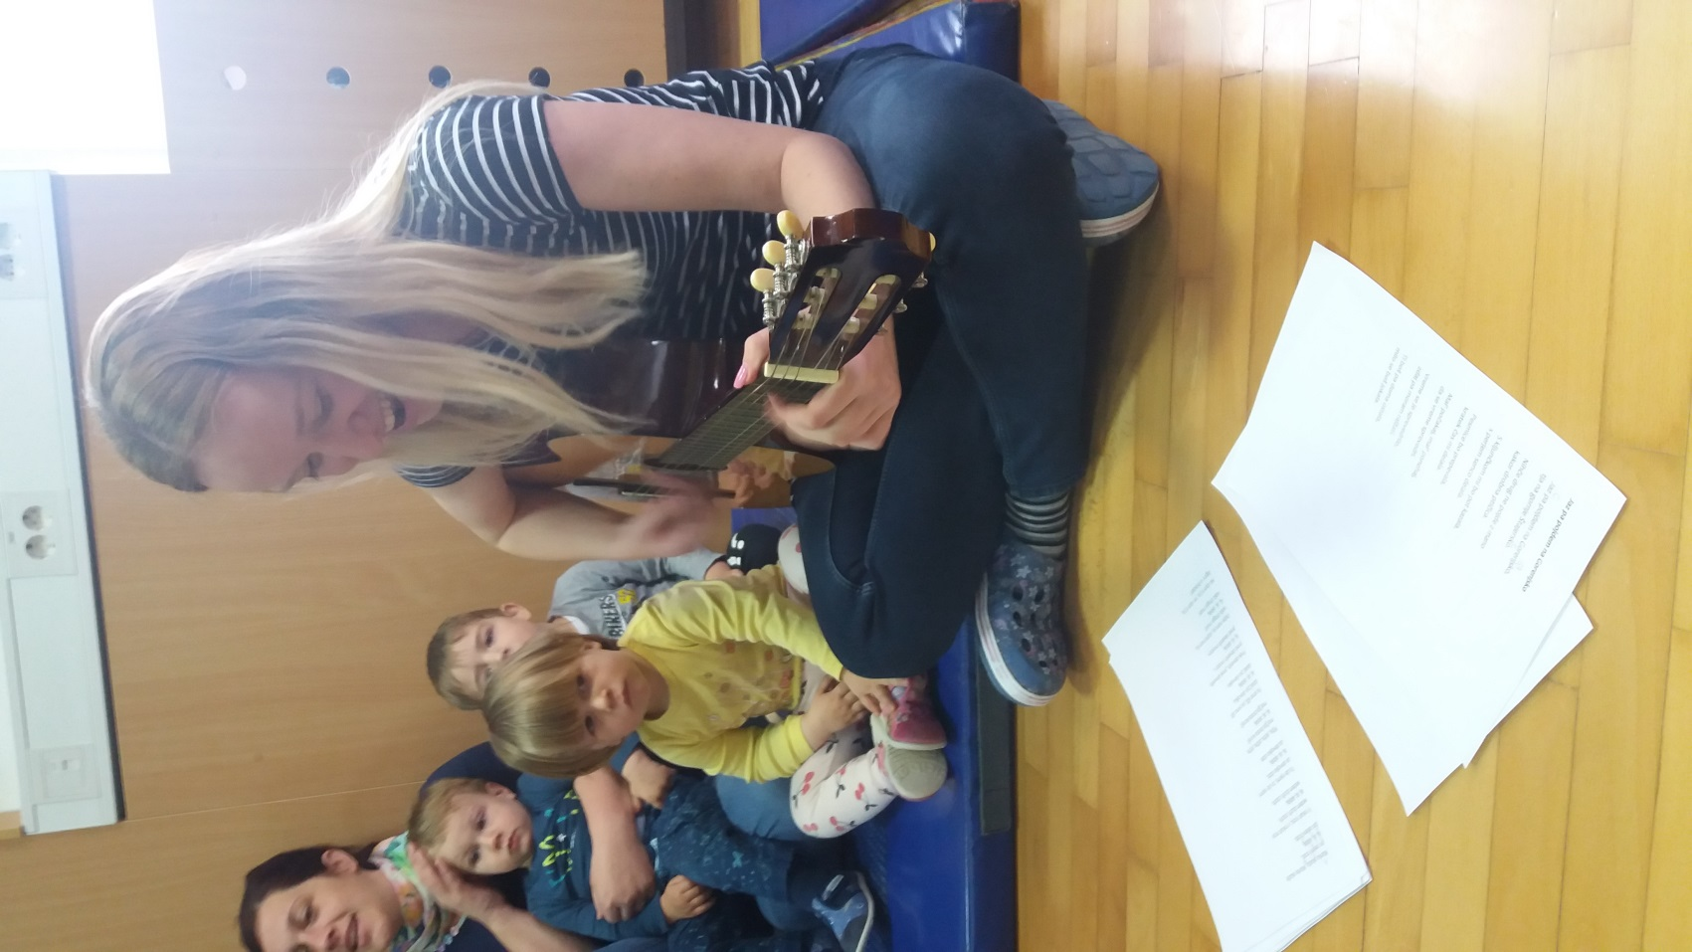

V sredo, 23. 4. 2019 smo se učenci podružnice Bučka in vrtca Radovednež zbrali v telovadnici, kjer smo se pridružili dogodku Vseslovensko petje s srci. Od 10. do 11. ure je po vsej Sloveniji potekalo prepevanje slovenskih pesmi, zato, da se ljudje povežemo in da se ustvari boljše vzdušje in energija.

Zahvaljujemo se vzgojiteljici Eriki Hočevar, ki nas je spremljala s kitaro, mi pa smo ji z veseljem sledili.

Zapisala: Urška Picek

Foto: Urška Picek

